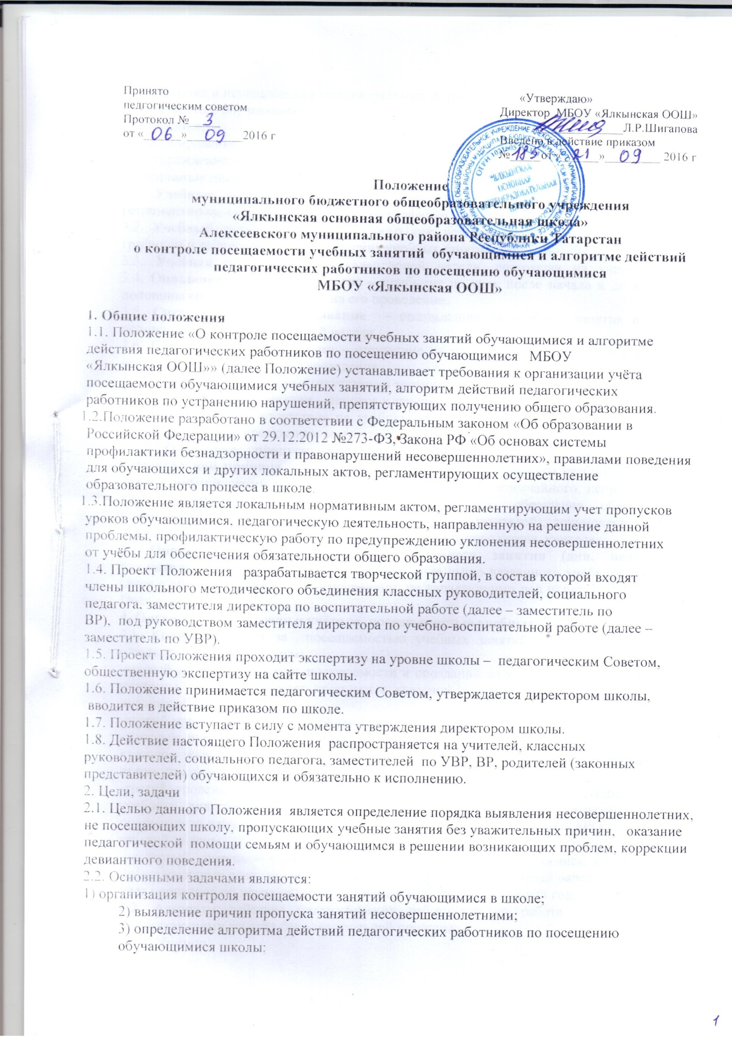

4) разработка и использование индивидуальных форм учебно - воспитательной деятельности с обучающимися, пропускающими занятия, с целью получения ими общего образования;
5) планирование, организация и проведение профилактических мероприятий по предупреждению пропусков уроков без уважительной причины.
3. Основные понятия и определения
3.1. Учебные занятия – обязательные для посещения уроки, проведение которых регламентировано годовым календарным графиком, его учебным планом и расписанием.
3.2. Учебный день – часть календарного дня, установленного годовым календарным графиком и расписанием для проведения учебных занятий.
3.3. Учебная неделя – часть календарной недели, состоящая из учебных дней.
3.4. Опоздание на учебное занятие – прибытие на урок после начала и до истечения половины времени, отведённого на его проведение.
3.5. Систематическое опаздывание – опаздывание на учебные занятия в течение половины и более учебных дней недели.
3.6. Пропуск учебного занятия – отсутствие на уроке в течение более чем половины времени, отведённого на его проведение.
3.7. Пропуск учебного дня – отсутствие в течение учебного дня.
3.8. Пропуск учебной недели – пропуск в течение учебной недели.
3.9. Непосещение – отсутствие на учебном занятии (в течение учебного дня, учебной недели, месяца) на протяжении всего отведённого на его проведение времени.
3.10. Опоздание, пропуск, непосещение учебного занятия (дня, недели) по уважительной причине – отсутствие в течение выше названного учебного времени: в связи с медицинскими показаниями; обстоятельствами чрезвычайного, непредвиденного характера; на основании личного мотивированного обращения обучающегося, письменного уведомления родителей (законных представителей); документов из других учреждений и организаций; уведомление классного руководителя, учителя.
3.11.Опоздание, пропуск, непосещение учебного занятия (дня, недели) без уважительной причины – отсутствие в течение выше названного учебного времени в связи с обстоятельствами или основаниями, не попадающими под пункт 3.10. настоящего Положения.
4. Организация контроля и учёта за посещаемостью учебных занятий.
4.1. Контроль и учет за посещаемостью учебных занятий обучающимися школы осуществляется по уровням:
-первый уровень – контроль посещаемости и опозданий на уроке каждого обучающегося учителем, который отмечает пропуски в классном журнале, а опоздания записывает в дневник обучающегося;
-второй уровень – контроль посещаемости обучающимися класса в течении учебного дня классным руководителем, который отмечает пропуски за день в сводной ведомости в классном журнале, выясняет причины отсутствия обучающихся и фиксирует данные в ведомости пропусков уроков заместителя директора по ВР;
-третий уровень – контроль посещаемости занятий обучающимися школы в течении учебного дня заместителем директора по ВР, который ведет статистический учет пропусков за день, неделю, месяц. Ежемесячно передает информацию вРОО о пропусках занятий за день;
-четвертый уровень – контроль посещаемости занятий обучающимися, систематически пропускающими занятия, заместителем директора по УВР, который ведет статистический учет пропусков по неуважительной причине за четверть и учебный год.
4.2. Алгоритм действия педагогических работников по работе с обучающимися, пропускающими занятия без уважительной причины:
4.2.1. Учитель:
1) ежедневно отмечает отсутствующих обучающихся в электронном журнале на странице своего предмета, на каждом учебном занятии – ставит букву «н» напротив фамилии отсутствующего обучающегося в графе даты текущего урока не ранее 20 минут с начала урока;
2) делает запись в дневнике обучающегося, пришедшего на урок в течении первых 20 минут, об опоздании на занятия, где указывает урок и время опоздания, подпись и дату.
3) письменно уведомляет классного руководителя об обучающемся, систематически пропускающего занятия по учебному предмету.
4.2.2.Классный руководитель:
1)ежедневно осуществлять контроль прибытия обучающихся своего класса в школу, пребывания их в период образовательного процесса, отбытия обучающихся из школы по завершении образовательного процесса;
2)ежедневно фиксирует в журнале посещаемости всех обучающихся, допустивших пропуски и непосещение занятий в течение учебного дня;
3) в случае не прибытия обучающегося, выясняет у родителей причину отсутствия посредством телефонной связи в течении 1 часа, если выясняется, что ребенок ушел\уехал в школу, а на занятиях не появился, классный руководитель оперативно сообщает об этом заместителю директора по ВР;
4) после 2-3 урока вносит фамилии отсутствующих обучающихся и причину их отсутствия в журнал регистрации отсутствующих обучающихся школы заместителя по ВР;
5) в случае ухода обучающегося с уроков в период образовательного процесса, незамедлительно сообщает родителям обучающегося о факте ухода из школы, докладывает заместителю директора по ВР и делает запись в журнале регистрации отсутствующих обучающихся школы заместителя по ВР;
6) в случае отбытия обучающегося в населенный пункт вне школьного автобуса, сообщает родителям, докладывает дежурному администратору, выясняет у родителей прибытие ребенка домой;
7) в случае пропуска занятий в течении одного учебного дня по неуважительной причине, проводит необходимые мероприятия с родителями обучающегося по недопущению повторения пропусков занятий;
8) в случае пропуска двух дней занятий в течении недели по неуважительной причине, письменно уведомляет родителей об ответственности за неисполнение родительских обязанностей о получении их ребенком общего образования под роспись;
9) в случае пропуска трех дней занятий в течении недели по неуважительной причине, посещает семью обучающегося с целью выяснения обстоятельств пропусков занятий, предупреждает письменным уведомлением о постановке ребенка на внутришкольный учет;
10) в случае пропусков занятий по неуважительной причине более трех дней в неделю, ходатайствует перед Советом профилактики о постановке на внутришкольный учет с предоставлением характеристики обучающегося, отчета о проделанной работе с обучающимся и его родителями, копий двух уведомлений родителей за их подписью об ознакомлении, предусмотренных пунктом 8 и 9 данного раздела;
11) после постановки обучающегося на внутришкольный учет, планирует работу с обучающимся и его родителями, взаимодействует с социальным педагогом школы;
12) в случае систематических пропусков, а именно: пропуски занятий не более двух дней в неделю в течении двух недель или пропусков занятий по субботам в течении двух недель, выполняет мероприятия пункта 10 данного раздела;
13) при отсутствии пропусков по неуважительной причине в течении двух недель ходатайствует перед советом профилактики правонарушений обучающихся о снятии обучающегося с внутришкольного учета;
14) подает заместителю директора по ВР еженедельно, в понедельник, отчет о работе с обучающимися и их родителями, пропустившими занятия.
4.2.3. Социальный педагог:
1)составляет план индивидуально-профилактической работы с обучающимися и его родителями, поставленными на внутришкольный учет советом профилактики правонарушений обучающихся;
2)проводит индивидуальную работу с обучающимся и его родителями, посещает обучающегося на дому;
3) в случае необходимости привлекает профилактические службы;
4)анализирует результаты проведенной работы, в случае отсутствия положительной динамики, ходатайствует перед заместителем по ВР об оказании административного воздействия на родителей обучающегося;
5) формирует необходимый пакет документов для органов профилактики;
6) представляет отчет в совете профилактики о работе с обучающимися, пропускающими занятия и их родителями;
7) предоставляет заместителю директора по ВР еженедельно, по понедельникам, отчет о проделанной работе с обучающимися, стоящими на учете по пропускам занятий.
4.2.4. Заместитель директора по ВР:
1)незамедлительно сообщает о факте неприбытия обучающегося в школу при не установленном местонахождении обучающегося, заместителю директора по УВР и в отделение полиции;
2) в случае ухода обучающихся с уроков во время образовательного процесса, сообщает заместителю директора по УВР и предпринимает оперативные необходимые меры по выяснению места нахождения обучающегося;
3)ежедневно контролирует пропуски обучающихся на уровне школы, ведет статистический учет пропусков, передает сведения в РОО в установленном порядке;
4) организует необходимые мероприятия по установлению местонахождения обучающегося, убывшего из дома, но не прибывшего в школу на занятия;
5) планирует и осуществляет внутришкольный контроль за деятельностью педагогических работников, осуществляющих учет посещаемости обучающихся школы и проводящих работу с обучающимися, пропускающими занятия без уважительной причины и их родителями;
6) готовит еженедельный статистический отчет пропусков занятий обучающимися школы за неделю и анализ проведенной работы педагогическими работниками с обучающимися, пропускающими занятия и их родителями.
7) предоставляет еженедельно по средам заместителю директора по УВР еженедельный анализ посещения занятий обучающимися школы;
8) предоставляет ходатайство и пакет документов заместителю директора по УВР для принятия решения об обращении в органы профилактики для оказания помощи в исполнении законодательства родителями (законными представителями);
9) представляет анализ работы на педагогическом совете по пропускам обучающихся.
4.2.5. Заместитель по УВР:
1) в случае не установления места нахождения обучающегося, ушедшего из школы во время образовательного процесса или отбывшего в населенный пункт из школы вне школьного автобуса, сообщает директору школы и организует оперативные необходимые мероприятия с привлечением педагогических работников по установлению места нахождения обучающегося.
2)осуществляет еженедельный контроль деятельности педагогических работников, заместителя директора по ВР по работе с обучающимися, пропускающими занятия по неуважительной причине и их родителями;
3) ведет журнал учета пропусков занятий обучающимися по неуважительной причине и мониторинг состояния;
4) еженедельно, по пятницам, предоставляет отчет по пропускам занятий директору школу;
5) выносит на педагогический совет вопросы привлечения родителей (законных представителей) обучающихся, систематически пропускающих занятия по неуважительной причине, к исполнению родительских обязанностей через органы профилактики;
6) готовит необходимый пакет документов в вышестоящие органы профилактики;
7) еженедельно проводит совещания с заместителем по ВР, социальным педагогом, классными руководителями.
5. Ответственность педагогических работников и администрации школы
5.1.Учитель несет ответственность за:
1) ведение персонального учёта посещаемости учебных занятий на уровне каждого обучающегося;
2) своевременное внесение в дневник обучающегося записи об опоздании на урок;
3) своевременное информирование классного руководителя о систематических пропусках занятий по своему предмету.
5.2. Классный руководитель несет ответственность за:
1) контроль и ведение персонального учёта посещаемости учебных занятий на уровне класса;
2)ежедневное заполнение сводной ведомости посещаемости классного журнала;
3) выяснение у родителей причин отсутствия обучающегося;
4) заполнение журнала регистрации отсутствующих обучающихся школы заместителя по ВР;
5) проведение необходимых мероприятий с обучающимися и их родителями по недопущению повторения пропусков занятий;
8) предоставление в Совет профилактики ходатайство о постановке обучающегося на внутришкольный учет;
9) своевременное предоставление заместителю директора по ВР отчета о работе с обучающимися и их родителями;
10) достоверность данных об общем количестве опозданий, пропусков, непосещений каждого обучающегося и доведение этих сведений до их родителей (законных представителей);
11) конфиденциальность информации личного характера.
5.3. Социальный педагог несет ответственность за:
1) индивидуально-профилактическую работу с обучающимися и его родителями;
2) формирование пакета документов для органов профилактики;
3) представление отчета в совет профилактики о работе с обучающимися, пропускающими занятия и их родителями;
4) предоставление еженедельного отчета о проделанной работе с обучающимися, стоящими на учете по пропускам занятий заместителю по ВР.
5.4. Заместитель директора по ВР несет ответственность за:
1) организацию оперативных необходимых мероприятий по выяснению места нахождения обучающегося;
3) ежедневный контроль пропусков обучающихся на уровне школы;
4) планирование и осуществление внутришкольного контроля за деятельностью педагогических работников, проводящих работу по пропускам занятий обучающимися;
5) предоставление еженедельного анализа посещения занятий обучающимися школы заместителю по УВР;
8) предоставление ходатайства и пакета документов заместителю директора по УВР для принятия решения об обращении в органы профилактики;
9) представление анализ работы на педагогическом совете школы по пропускам обучающихся;
10) достоверность статистической информации, наличие и полноту баз данных об обучающихся, не приступивших к учёбе, не посещающих школу и пропускающих половину и более учебных занятий без уважительной причины, систематически опаздывающих и пропускающих учебные занятия по болезни.
5.4. Заместитель директора по УВР несет ответственность за:
1) организацию оперативных мероприятий с привлечением педагогических работников по установлению места нахождения обучающегося;
2)осуществление контроля деятельности педагогических работников, заместителя директора по ВР по работе с обучающимися, пропускающими занятия по неуважительной причине и их родителями;
3) ведение журнала учета пропусков занятий обучающимися по неуважительной причине и мониторинг состояния;
4) предоставление отчета по пропускам занятий директору школу;
5) вынесение на педагогический совет вопросов привлечения родителей (законных представителей) обучающихся, систематически пропускающих занятия по неуважительной причине, к исполнению родительских обязанностей через органы профилактики;
6) подготовку необходимого пакета документов в вышестоящие органы профилактики.
6. Оформление и предоставление сведений о посещаемости учебных занятий.
6.1. Системность и преемственность ведения контроля и учёта посещаемости учебных занятий обеспечивается совокупностью документов, баз данных и форм отчётности:
1.электронный журнал;
2.журнал учета пропусков уроков обучающимися школы;
3.журнал учета пропусков уроков обучающимися без уважительной причины;
4.отчет о пропусках уроков обучающимися класса;
5.отчет о пропусках уроков обучающимися школы;
6.отчет о пропусках уроков без уважительной причины;
7.базы данных обучающихся, пропускающих занятия.
6.2. На уровне школы данная совокупность представляет собой:
1) базы данных: об обучающихся, не приступивших к учёбе, не посещающих и пропускающих занятия без уважительной причины, систематически опаздывающих и пропускающих учебные занятия по болезни;
2) журнал учёта пропусков обучающимися школы.
6.3.Все выше названные документы, базы данных и формы отчётности выполняют специальные функции, отличаются способами размещения информации и имеют свои сроки представления.
6.4.Классные журналы используются для фиксирования допущенных обучающимися пропусков.
6.5. Учёт посещаемости является основанием для анализа состояния организационных и психолого-педагогических условий образовательного процесса, средством контроля над получением общего образования каждым обучающимся, служит для выявления обучающихся, оказавшихся в социально-опасном положении, и содержит сведения для занесения в журнал учёта пропусков уроков обучающимися школы.
6.6.Обобщённая информация о нарушении посещаемости учебных занятий рассматривается еженедельно на совещании заместителя директора по УВР с заместителем по ВР, классными руководителями и социальным педагогом, с целью принятия оперативных решений в отношении обучающихся, допускающих нарушения посещаемости учебных занятий.
7. Документация
7.1. Учителя:
- электронный журнал;
- дневник обучающегося.
7.2. Классного руководителя:
- электронный журнал;
- отчет о пропусках уроков обучающимися класса;
- отчет о работе, проведенной с обучающимся, пропускающим занятия и его родителями.
7.3. Социального педагога:
- базы данных обучающихся, пропускающих занятия;
-планы индивидуальной работы с обучающимися, пропускающими занятия, и их родителями;
- отчет о проведенной работе.
Заместителя директора по ВР:
-журнал учета пропусков уроков обучающимися школы;
- отчет о пропусках уроков обучающимися школы;
- статистические отчеты.
7.4. Заместителя директора по УВР:
- журнал учета пропусков по неуважительной причине;
- отчет о пропусках уроков без уважительной причины;
- протоколы совещаний при заместителе по УВР.
8. Права педагогических работников и администрации
8.1. Классный руководитель имеет право:
1) выяснять причины отсутствия обучающихся у родителей и одноклассников;
2) выбирать форму и методы работы с обучающимся, пропускающим занятий, и их родителями;
3) ходатайствовать перед Советом профилактики об оказании содействия и постановке на учет обучающегося, пропускающего занятия.
8.2. Заместитель директора по ВР имеет право:
1) запрашивать информацию от классных руководителей;
2) координировать деятельность классных руководителей;
3) ходатайствовать перед заместителем директора по УВР о направлении пакета документов в КДН, ПДН и другие ведомства об оказании содействия в возвращении несовершеннолетнего в школу.
8.3. Заместитель директора по УВР имеет право:
1) ходатайствовать перед директором школы о направлении пакета документов в КДН, ПДН и другие ведомства об оказании содействия о возвращении несовершеннолетнего в школу;
2) координировать деятельность заместителя по ВР;
3) принимать решения по данному вопросу в пределах своей компетентности.
9. Заключительные положения
9.1. Положение принимается на неопределенный срок.
9.2.Дополнения и изменения в Положение вносятся в соответствии с порядком, установленным локальным актом школы.
9.3. После принятия новой редакции Положения, предыдущая редакция утрачивает силу.
9.4. Положение издается в двух экземплярах, один из которых хранится в методическом кабинете заместителя директора по УВР, второй у директора школы.
9.5.Копии данного Положения размещаются заместителем директора по УВР на сайте школы для всеобщего обозрения и в методическом кабинете педагогических работников.
9.6. Заместитель по ВР ознакамливает педагогических работников с Положением под роспись, осуществляет контроль исполнения данного Положения педагогическими работниками и проводит необходимые мероприятия по решению возникающих проблем.
9.7. Педагогические работники, социальный педагог, заместители директора по УВР, ВР обязаны иметь копию данного Положения для осуществления деятельности.

